**Reuse Document**

**แผนภาพความสัมพันธ์ของข้อมูล (Entity Relationship Diagram)**

ระบบจัดการตู้คอนเทนเนอร์(เคาะทีนึง)มีการแสดงแผนภาพความสัมพันธ์ของข้อมูลเป็นแผนภาพ แสดงโครงสร้าง เชิงตรรกะ โดยรวมของฐานข้อมูลซึ่งแบบจำลองที่ใช้ในการอธิบายโครงสร้าง ของฐานข้อมูลมีการเขียนเป็นมอดูลออกมาในลักษณะของรูปภาพ โดยการอธิบายโครงสร้าง และความสัมพันธ์ของข้อมูล (Relationship) ของระบบจัดการตู้คอนเทนเนอร์ (วรรหลังไม่เท่ากัน)

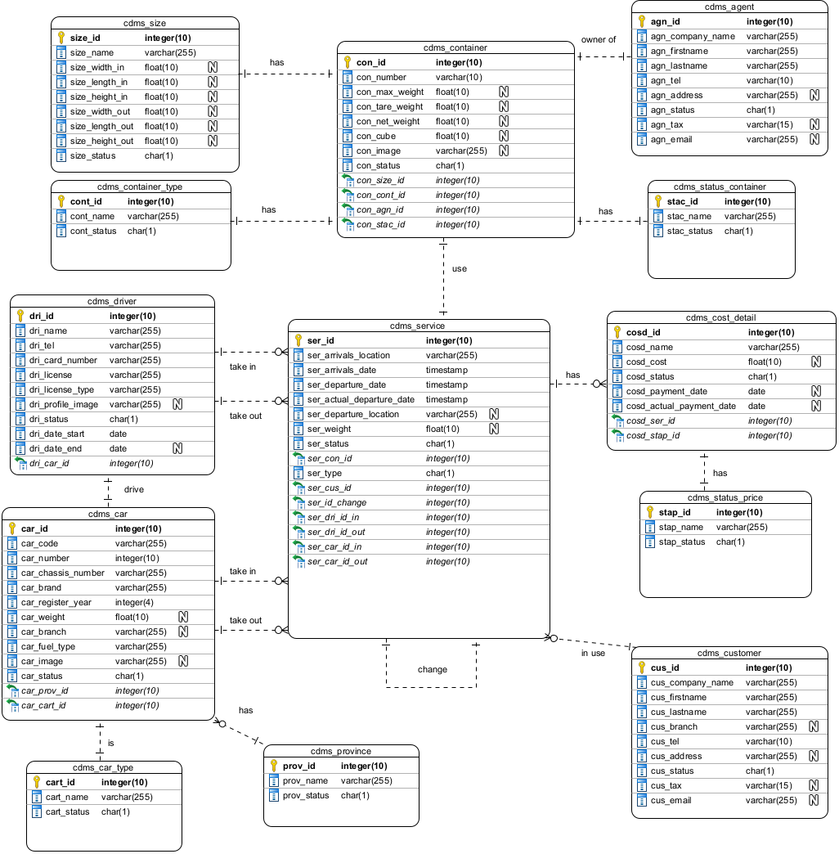

ภาพที่ 1 แผนภาพความสัมพันธ์ของข้อมูลระบบจัดการตู้คอนเทนเนอร์